多源异构灾情数据的一体化编码管理系统软件-V2.0-评审报告

文件状态：正式发布

文件标识：PSBG-V2.0

当前版本：V2.0

作者：赵霖 葛宇航

学号：2020011344 2020011332

团队：合金键盘ProMax

完成日期：2023.11.4

版本更新信息：

文件标识PSBG-V2.0为此次一阶段评审报告最终版本，后续评审报告会相继发布。V2.0中“2”代表阶段数，“0”代表发布的小版本次数

测试阶段定期评审

组织名称：合金键盘ProMax

评审种类：定期评审

主持人：赵霖

参加人：

管理组：杨宇航

开发组：孙宇飞 张子健 范雨晴 陈思嘉

质保组：刘文浩 安浩然 冯子航 葛宇航

配置组：赵霖

用户组：王骁龙

地点：北京信息科技大学（太行路校区）XXB 407教室

日期：2023.11.4

1. 提交内容

本评审报告旨根据已提交需求分析文档在对我们的多源异构灾情数据的一体化编码管理系统软件进行阶段性的综合评估和分析。需求分析报告明确了此系统的设计和开发目标，详细描述了系统的功能需求和用户特点。现将该系统明确阶段性实现效果，方便下一阶段进行开发和推进。之前已进行过第一阶段评审，现将开始二阶段评审。

开发人员提交内容：

* 前端开发人员提交前端页面开发项目成果
* 后端开发人员联调前端页面成果
* 相关配置人员配置阿里云服务器，在网页上面可运行项目

测试人员提交内容：

* 测试人员提交测试案例，并给予开发人员建议
* 测试人员提交测试报告

其他人员提交内容：

* 项目准备阶段相关文档报告：包括可行性分析报告、配置管理计划、任务书、软件开发合同、项目开发计划、质量保证计划、软件需求说明书
* 项目后期阶段相关文档报告：包括概要设计说明书、详细设计说明书

1. 评审项与结论
   1. 要素
      1. 目标明确性：检查需求文档是否清晰地陈述了系统的目标和愿景。需求是否能够有效地指导系统的设计和开发。
      2. 功能需求完整性：确保当前阶段核心功能符合需求，包括系统的登录注册界面，进入系统的主要菜单栏的选择以及主要功能实现。检查有无遗漏的关键功能需求。
      3. 非功能需求明确性：检查需求文档中是否明确说明了系统的性能要求、可扩展性、可用性、易用性、可维护性等非功能需求。这些需求是否能够保证系统的高效运行和用户满意度。
      4. 数据隐私和安全性：检查需求文档中的数据隐私和安全性需求，确保系统能够有效地保护用户个人信息和日志记录。
   2. 阶段性开发运行情况

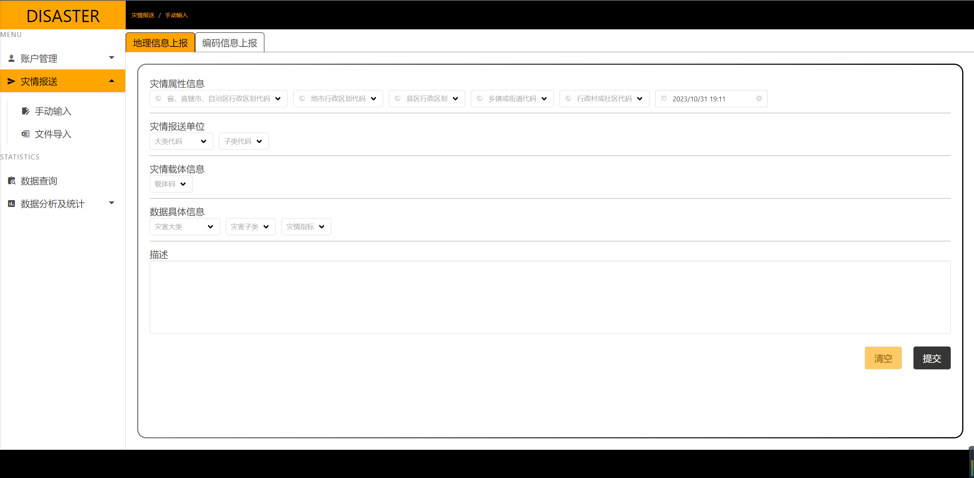

灾情送报界面——手动输入

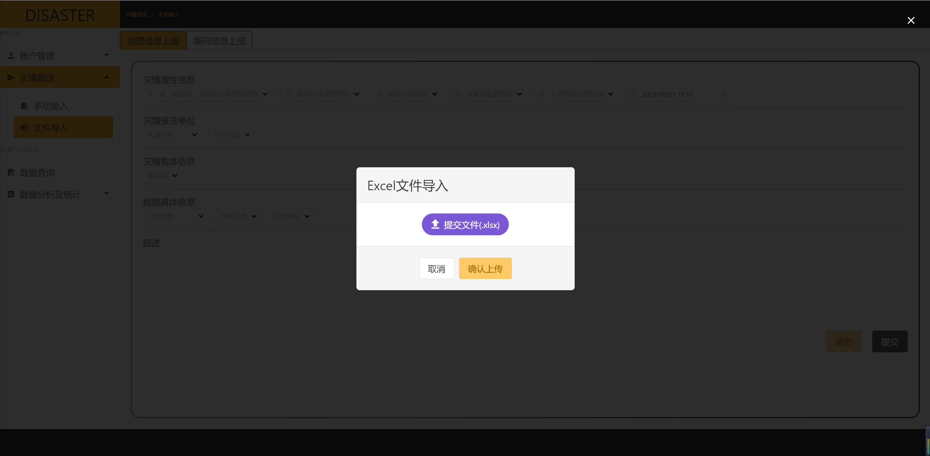

灾情送报界面——文件导入

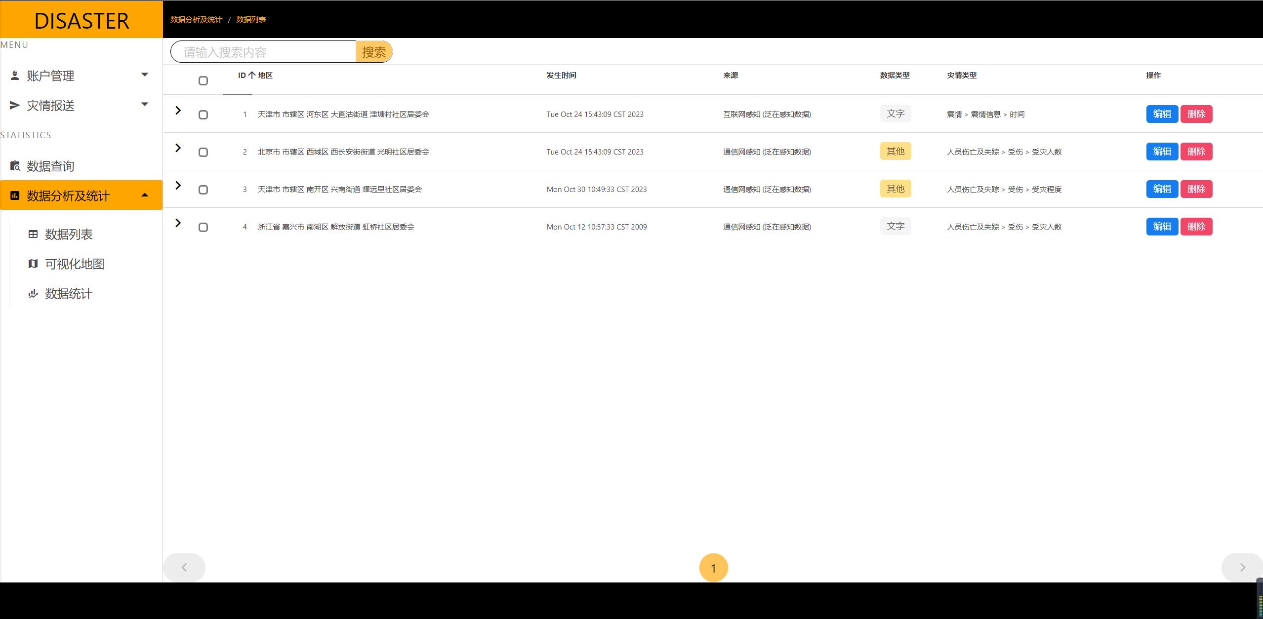

数据列表界面

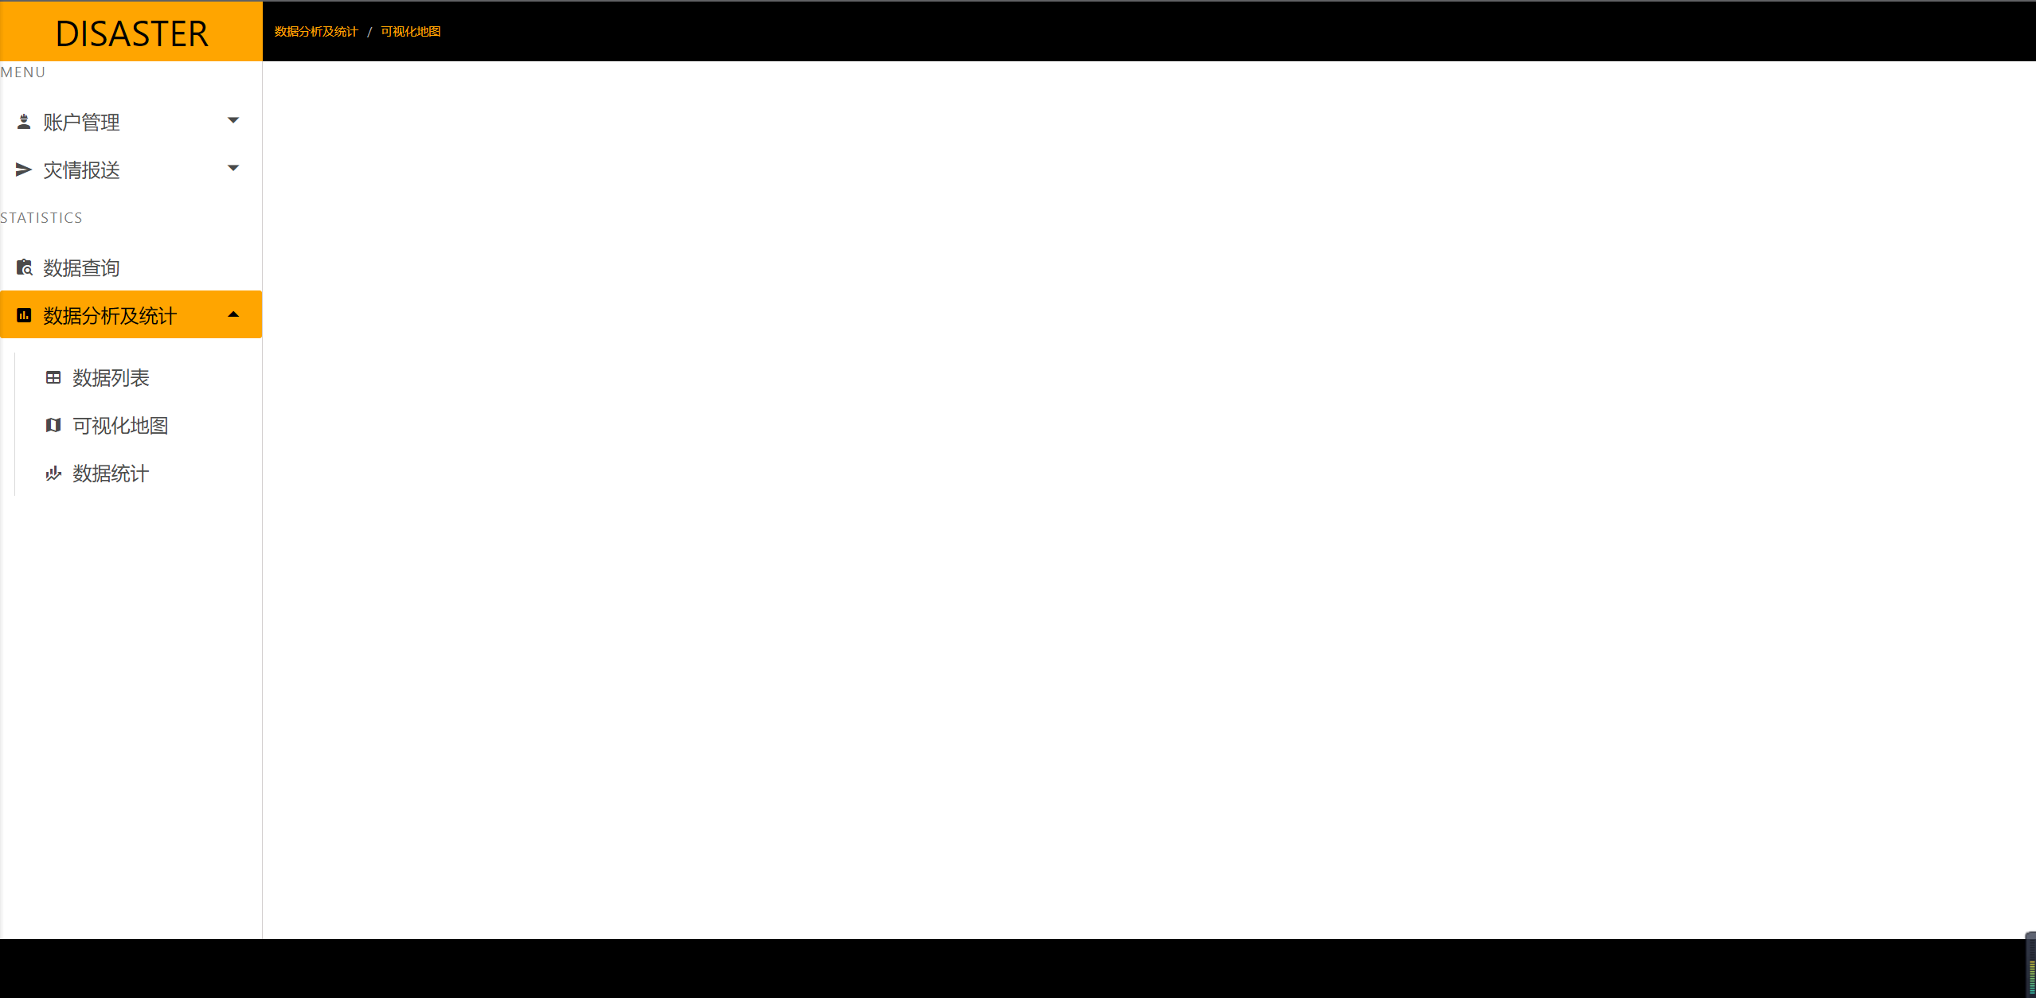

可视化地图界面

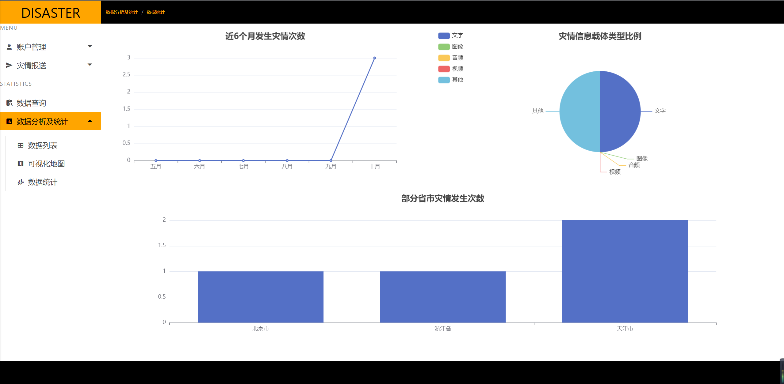

数据统计界面

* 1. 结论
     1. 要素情况：目标明确性、功能需求完整性、非功能需求明确性、数据隐私和安全性基本符合需求，各项功能点开发均按时完成。
     2. 运行情况：经过相关开发人员互相联调，项目可正常运行，主要功能点均已经实现。主要包含系统登陆界面，系统注册界面，个人中心界面，灾情报送界面/数据查询界面。相应界面内的详细功能大部分已经开发完成，后续将进行最后完善。测试人员在先后测试的时候，没有出现明显重大问题，主要问题为可视化地图暂无显示，后续将交给开发人员重新检查开发。

1. 总结

项目开发进度情况进展良好主要内容均已完成，后续继续对开发人员收尾工作进行实时跟进。测试人员将对系统内出现的BUG进行统一汇总，以微信群的形式对已经检查出来的BUG进行明确与跟进修改。

在项目评审环节，我们对项目的目标明确性、功能需求完整性、非功能需求明确性、数据隐私和安全性进行评定，总体来说从系统软件的实现层面表现良好。这些要素将为用户提供出色的软件体验，并确保系统的高效运行。

然而在项目进行的过程当中，我们也发现了一些需要额外注意的问题，包括之前的BUG没有完全修改完，可视化地图展示不完全。对此我们在收尾阶段中，就这些问题，最终去寻找更好的解决办法。

综合而言，我们一致认为该系统具有较高的技术水平、实用价值和市场潜力，值得进一步推广与应用。通过认真解决问题并实施相关对策，我们将能够提高系统的完成度，确保项目的成功实施。

签字：

管理组：杨宇航

开发组：孙宇飞 张子健 范雨晴 陈思嘉

质保组：刘文浩 安浩然 冯子航 葛宇航

配置组：赵霖

用户组：王骁龙

附件

其他材料

项目链接：http://8.130.8.90:8888/

评审记录

* 展示项目准备阶段相关文档报告：包括可行性分析报告、配置管理计划、任务书、软件开发合同、项目开发计划、质量保证计划概要设计说明书、详细设计说明书；相应的文档作者进行解释说明
* 开发组同学点击链接<http://8.130.8.90:8888/>继续展示
* 测试组同学进行测试结果展示和演示BUG问题
* 主持人做总结性发言，并做最终项目评审总结，安排下一阶段